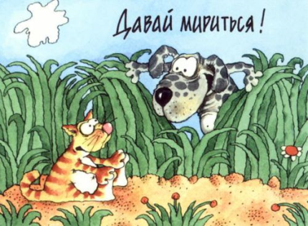

***Последовательность***

***разрешения конфликта:***

***Этап 1.* В чем проблема?**

**– Высказаться всем сторонам.**

***Этап 2.* Кто участники конфликта? (главные стороны конфликта)**

***Этап 3.* Какие истинные цели и желания каждого из участников конфликта? (перечислить основные потребности и опасения, прояснить мотивы, стоящие за позициями участников конфликта)**

***Этап 4.* Возможные варианты решения проблемы.**

***Этап 5*. Обсуждение взаимоприемлемого варианта и действий всех сторон.**

***«Лучший способ выиграть войну –***

***это избежать её»***

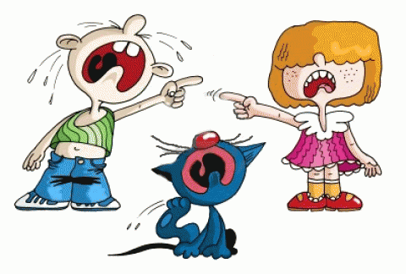

**Условия разрешения конфликта:**

**-Снижение эмоционального фона.**

**-Объективный анализ ситуации.**

**-Открытый диалог.**

**-Нахождение общей цели.**

**-Нахождение взаимовыгодного решения.**

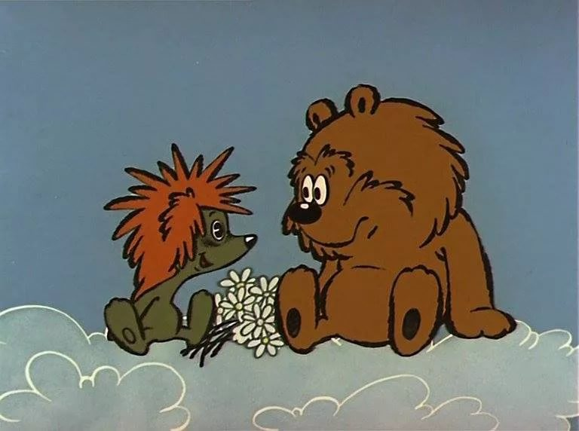

**Краткий курс**

**доброжелательных отношений**

**Пять важных слов: «Я признаю, что могу ошибаться».  
Четыре важных слова: «А как ты считаешь?»  
Три важных слова: «Объясни мне, пожалуйста».  
Два важных слова: «Давай поговорим».  
Важнейшее слово: «Мы».**

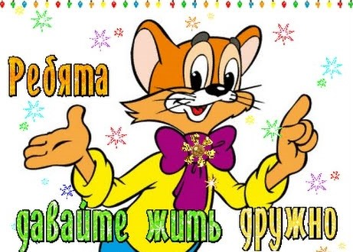

**Правила взаимоотношений**

**ребят в классе**

- Не злиться.

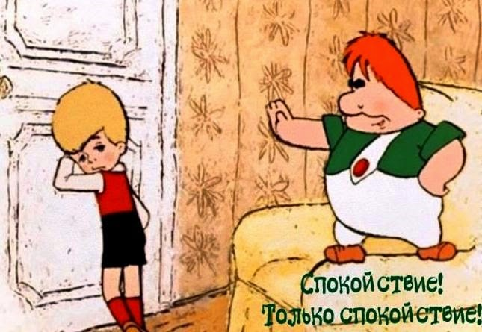

- Не обзываться и не смеяться над недостатками.

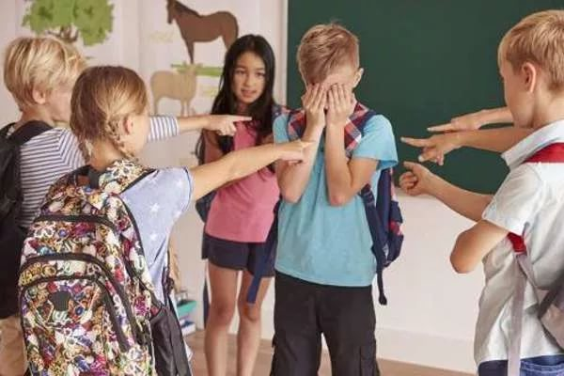

- Не драться, а уступать друг другу.

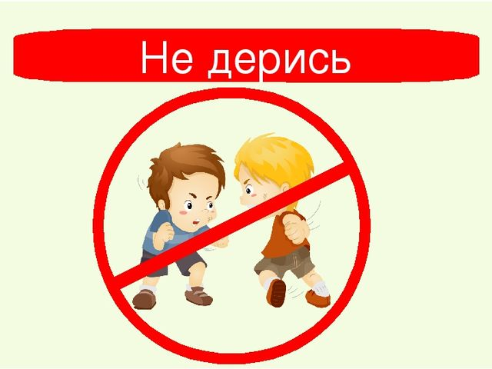

- Не обижать девочек.

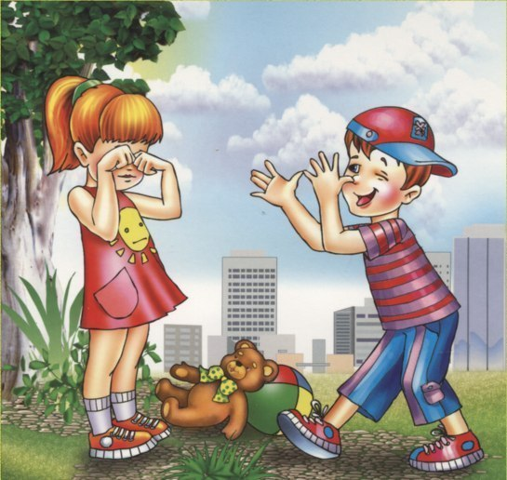

- Умей просить прощения

Помириться первому – это не унижение, а лучшая черта человека.

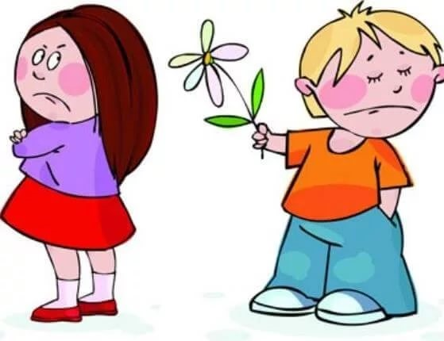

- Не обижать, а стараться помочь друг другу.

